PRIPREMA ZA ŠESTI PISMENI ISPIT ZNANJA III DIO
- Zadan je krug radijusa 10 cm.
  - Izračunaj opseg tog kruga u decimetrima.
  - Izračunaj površinu tog kruga.
  - Izračunaj opseg i površinu kružnog isječka tog kruga kojemu odgovara središnji kut od 72°.
- $Δ\text{ABC}$ je jednakokračan trokut kojemu opisana kružnica ima radijus 4 cm. Osnovica tog trokuta je dužina $\overline{\text{BC}}$. Kut nasuprot osnovici iznosi 72°. Kolika je duljina luka $\text{AB}$?
- U kružnicu radijusa 12 cm upisan je pravilni deseterokut. Kolika je duljina luka nad jednom stranicom tog mnogokuta?
- U kružnicu radijusa 5 cm upisan je pravilni šesterokut. Kolika je duljina luka nad jednom stranicom tog mnogokuta?
- Duljina luka nad jednom stranicom nekog mnogokuta je 6.28 cm. Ako je radijus opisane kružnice tog mnogokuta 5 cm, koliko taj mnogokut ima stranica?
- Koliki su opseg i površina kružnog vijenca omeđenog kružnicama radijusa 3cm i 5cm?
- Izračunaj duljinu zakrivljene linije na slici.
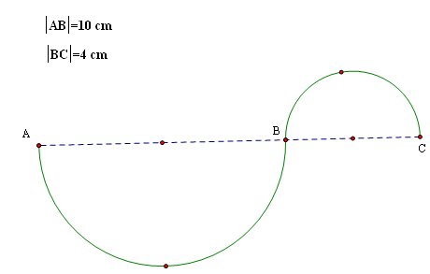
- Izračunaj površinu osjenčanog lika, ako je $α=\text{90}°$ i radijus kružnice je 2cm.
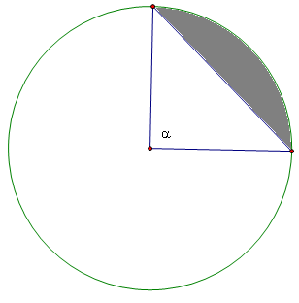
- Površina kruga je 156.86 mm². Koliki je opseg tog kruga? Koliki su opseg i površina kružnog isječka tog kruga kojemu odgovara središnji kut od 30°?

